**. السنة الدراسية: 2023/2024**

**متوسطة مولياط الحبيب – وهران المستوى: أولى متوسط**

**اختبار الثلاثي الأول في مادة العلوم الفيزيائية والتكنلوجية المدة: ساعة ونصف**

الاسم واللقب: ..................................

قسم: 1م.......

**الجزء الأول: (12ن)**

**الوضعية الأولى: (6ن)**

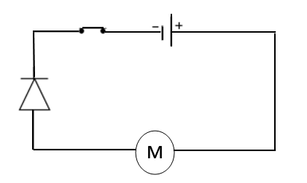قام غسان بانجاز مخطط كهربائي للدارة الموضحة في الشكل المقابل، ساعده في التعرف على عناصرها وخصائصها وذلك بالاجابة على ما يلي:

1

5

1. ماهي العناصر المشكلة لهذه الدارة.

1-............................2-...................................3-...................

4

2

.................4-...................................5-...............................

3

1. عند غلق القاطعة هل يشتغل المحرك؟ ..........................................
2. على المخطط المقابل قم بتحديد جهة كل من التيار الكهربائي ودوران المحرك.
3. هل يشتغل المحرك عند قلب (عكس) اقطاب المولد؟ لماذا؟

....................التعليل: ......................................................................................................................

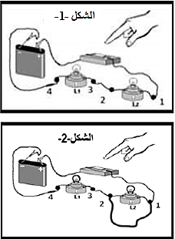**الوضعية الثانية: (6ن)**

****أراد محمد تركيب الدارة الموضحة في الشكل 1

1. كيف تم ربط المصباحين في الدارة؟

........................................................

نضع الآن سلكا ناقلا بين النقطة (1) و(2(أنظر الشكل -2-

1. ماذا يحدث في هذه الحالة؟ ولماذا؟ ............................................

..................................................................................................

التعليل: .........................................................................................

1. ارسم مخطط ادارة للشكل 2 في هذه الحالة وبين عليه اتجاه التيار الكهربائي

**المخطط النظامي**



1. اقترح حلين (2) لحماية الدارات الكهربائية من خطر الظاهرة الحادثة في الشكل 2؟
2. .......................................................................................
3. .......................................................................................

**الصفحة 1 من 2 اقلب الصفحة**

**الجزء الثاني: (08ن)**

**الوضعية الإدماجية:**

اثناء زيارة إسماعيل لمنزل عمته وجد ابنها وليد يلعب بشاحنتين صغيرتين لكنه اشكى له من عطل فيهما.

العطل في الشاحنة الأولى: تسير ببطئ رغم أن البطارية جديدة

العطل في الشاحنة الثانية: اصطدمت بالجدار فاكسر أحد المصابيح الأمامية، ولكن المصباح الخلفي لا يتوهج بالرغم من أنه سليم.

1. املأ الجدول التالي بالخلل الموجود في كل شاحنة والطريقة المناسبة لتصليح الخلل:

|  |  |  |
| --- | --- | --- |
|  | الخلل الموجود بالشاحنة | التصليح المناسب |
| الشاحنة الأولى |  |  |
| الشاحنة الثانية |  |  |



1. ما نوع الإضاءة في الشاحنة الثانية قبل التصليح وبعده؟

الإضاءة قبل التصليح..........................

الإضاءة بعد التصليح..........................

1. ارسم مخطط نظامي للدارة الكهربائية بالنسبة للشاحنة الثانية بعد التصليح مع ابراز اتجاه التيار الكهربائي

**المخطط النظامي**



**تنظيم الورقة**

**قراءة السؤال بتمعـــــــــــن**

**المراجعة قبل تسليم الورقة**



**صفحة 2 من 2 أستاذة المادة تتمنى لكم كل التوفيق**